ПРОЄКТ

Номер та назва навчального закладу | Рівненська українська гімназія
Ідентифікаційний номер проєкту | 3

1. Назва проєкту: «Руг-комфорт»
2. ПІБ автора/авторки або команди авторів проєкту:
Кузьмак Олександр

3. Сума коштів на реалізацію проєкту: 33940 (тридцять три тисячі дев’ятсот сорок) грн.
4. Тематика проєкту: Покращення закладу освіти та його території

5. Місце реалізації проєкту:
Рівне, вул. 24 Серпня 2, Рівненська українська гімназія, ( подвір’я, коридори ІІ та ІІІ поверху)
6. Мета та цілі проєкту:
Створення умов для покращення функціональності приміщення та подвір’я РУГ, шляхом облаштування трьох зон комфорту для учнів. Створення привабливого та сучасного вигляду приміщення гімназії

7. Потреби яких учнів задовольняє проєкт
Учні 5-11 класу
8. Часові рамки впровадження проєкту : 9 місяців
9. Опис ідеї проєкту:
Ідея проєкту полягає у покращенні інфраструктури трьох зон у гімназії.
ЗОНА ПОДВІРЯ
- Велостоянка в гімназії відсутня. Зазвичай учні прив’язують велосипеди до паркану, якого не достатньо. Тому потрібна велопарковка хоча б на 5-6 велосипедів.
ЗОНА БІЛЯ БІБЛІОТЕКИ
- Бібліотека РУГ має маленьке приміщення без читального залу, тому організувати в ній зону для спілкування книголюбів важко. Обладнання стелажу та куточка для гімназійного буккросингу в холі поблизу бібліотеки дозволить розв’язати цю проблему.
ЗОНА ІІ ПОВЕРХУ ГІМНАЗІЇ
- ІІ поверх гімназії зовсім не має меблів для зручного відпочинку на перерві. Тому зручні шкільні пуфи зробили б цей простір набагато комфортнішим. А маленькі столики дозволять використовувати під час перерв настільні ігри, зручні для облаштування перекусу, тощо. Також ці меблі можна використовувати під час організації різних заходів, які через відсутність актової зали, і відбуваються у холі ІІ поверху.

10. Очікувані результати від реалізації проєкту:
Покращення умов перебування учнів у приміщенні Рівненської української гімназії, створення комфорту та більш якісного відпочинку гімназистів.
11. Коментар/Додатки до ідеї проєкту:
відсутні
12. Орієнтовна вартість (кошторис) проєкту
№  пор. | Найменування  витрат | Одиниця  вимірю-вання | Кіль-кість,  од. | Вартість за  одиницю,  грн | Всього,  грн
1 | Стіл журнальний Forte Martin 910×410×526 Бетон | Шт. | 3 | 1135 | 3405
2 | Пуф шкільний | Шт. | 6 | 2595 | 15570
3 | Стелаж для буккросингу з магнітною дошкою | Шт. | 1 | 4563 | 4563
4 | Велопарковка «Ліцей» | Шт. | 1 | 5460 | 5460
5 | Доставка столів  (м. Рівне) |  |  |  | 300
6 | Доставка пуфів та стелажу |  |  |  | 2000
7 | Доставка велостоянки |  |  |  | 2000
8 | Шахи магнітні | Шт. | 3 | 214 | 642
 |  |  |  | ВСЬОГО | 33940

13. Чи потребує проєкт додаткових коштів на утримання об’єкта, що є результатом реалізації проєкту:
ні
14. Додатки

Фото шкільного пуфа
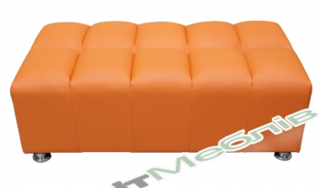
2595 грн (100 см)

Стелаж для бук-кросингу ( з корковим стендом)

4365 грн

Або ( з магнітною дошкою)
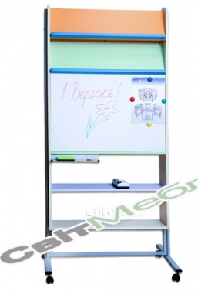
4563грн

Велостоянка «Ліцей»

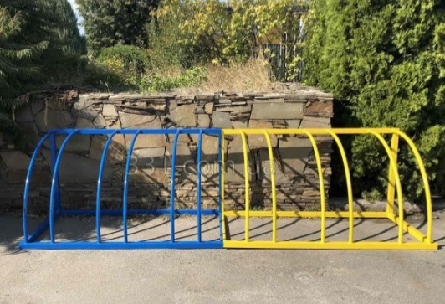
5460 грн

Фото журнального столику
1135 грн

